Реферат

"Завоевательные войны Османской империи"

## Османская феодальная империя

К концу XV века, в результате успешной внешней политики и завоеваний при султане Мехмеде II Фанеке и военно-феодальной знати Османский султанат превращается в обширную феодальную империю. Укрепления централизованного аппарата позволили Османскому государству преодолеть острый социально-политический кризис и обрести силы для достижения главной цели "священной войны" - взятия Константинополя (1455 г). Ликвидация последнего владения Византии позволила туркам открыть борьбу за господство над всей Европой. Была окончательно уничтожена независимость Сербии, завоеваны Босния, Герцеговина, Албания, Эпир, установлен сюзеренитет над Молдавией и Крымским ханством, завершено объединение почти всей Анатолии. В состав Османской империи вошли малоазиатские владения Караман, Греция, Болгария.

Причин столь стремительных успехов турецкого оружия было несколько. Это и противоречия между государствами средневековой Европы, и тот глубокий процесс разложения, который охватил Византию. Что касается византийских стран, то здесь турецкие захваты облегчались отношением зависимого населения к туркам как избавителям от феодального гнета. Но самой важной причиной быстрого распространения турецких завоеваний было несомненное преимущество турецкого молодого феодального строя над дряхлым византийским феодализмом. Грабеж богатств завоеванных стран, наряду с системой эксплуатации собственного и коренных народов, способствовал дальнейшему росту военного, политического, территориального могущества турецких завоевателей.

Направлялись они преимущественно на запад против правителей (часто христианских) Малой Азии, Балкан, Центральной Европы. К турецким султанам, которые осуществляли свою политику в интересах феодально-военной знати, стекалось множество любителей наживы и приключений, религиозных фанатиков. Для участников походов это было выражением "газавата", но объективно частые набеги и захваты земель "неверных" приносили их организаторам не только славу "гази" - борцов за веру, но и необходимые средства для укрепления власти и расширения своих владений, феодальная раздробленность, религиозные распри, происходившие в странах Балканского полуострова, способствовали осуществлению агрессивной внешней политики завоевателей, не встречавших организованного или объединенного отпора. Балканские политики - византийцы, болгары, сер бы - считали, что малоазиатские "варвары" способны лишь на кратковременные набеги, поэтому рассчитывали использовать их как временных союзников в соперничестве с соседними государствами либо в борьбе за реализацию собственных династических планов.

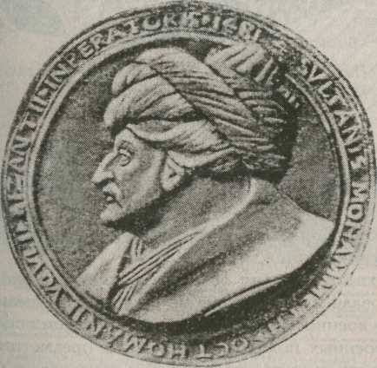

Рис 1. Султан Мехмед 11 Завоеватель. Медаль. 1481 г.

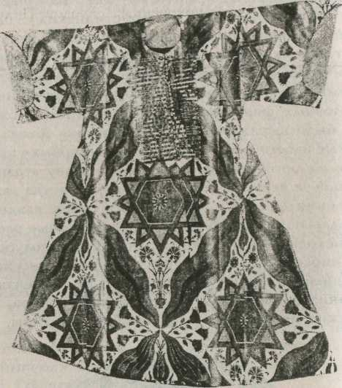

Рис. 2. Парчовая домашняя одежда. Одеяние принадлежало Мехмеду II. Вторая половина XV в.

Захватывая одну область за другой, османы использовали их материальные ресурсы для увеличения своего военного потенциала и организации последующих военных походов. Армия была предметом главных забот султана, его визирей и всего класса феодалов. Она обеспечивала новые завоевания и новую добычу, а также служила опорой режима внутри страны, особенно в среде покоренных народов. Получает особое развитие артиллерия. Пушкари делились на две части: собственно артиллеристов и литейщиков изготовлявших пушки. В литье пушек турки использовали помощь европейцев - венгров, немцев и др. Балканские мастера создали сильную артиллерию, которая значительно увеличила огневую мощь турецкой армии. Усилился и турецкий военный флот, в котором ощущалась большая необходимость после завоевания Константинополя и проливов, Морей, островов на Эгейском море, черноморского и средиземноморского побережья Малой Азии.

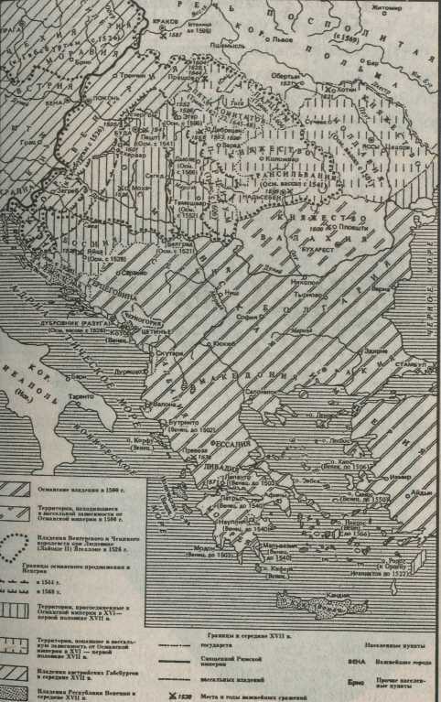

Рис 3. Европа и Османская империя в XVI - первой половине XVII в.

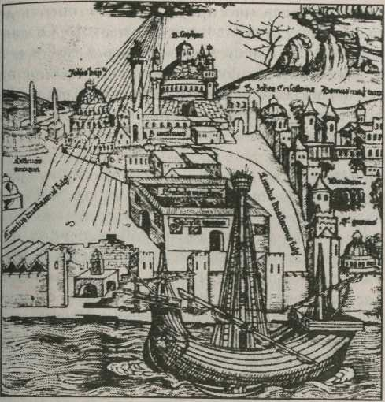

Рис. 4. Стамбул. Немецкая миниатюра.1490 г.

Расширился круг стран, с которыми Турция имела внешнеполитические связи. К ним принадлежали Венгрия, Польша, Австрия, Генуя, Неаполь, другие итальянские государства, Россия в Европе, государство Ак Коюнлу и Иран в Азии, мамлюков в Египте. Со своими соседями Турция обычно находилась во враждебных отношениях, турецкие иррегулярные и регулярные части часто вторгались на их территории и наносили большой ущерб. Султанское правительство старалось использовать противоречия между государствами. Оно было хорошо осведомлено о положении не только в соседних, но даже в отдаленных странах, включая и государства Центральной Европы, так как располагало многочисленными шпионами, которых вербовали из различных слоев местного населения, вплоть до самых высших. В результате всего этого Османская империя к XVI веку превратилась в могущественную военную державу, армия которой вскоре нанесла сокрушительное поражение правителям Сефевидского государства и мамлюкам Египта на Востоке и, разбив чехов и венгров, подошла к стенам Вены на Западе.

XVI столетие в истории Османской империи характеризуется как время наивысшего могущества государства, непрерывной экспансии на Восток и Запад, усилением наступления турецких феодалов на массы покоренного и зависимого населения и ожесточенными попытками сопротивления крестьянства, неоднократно выступавшего с оружием в руках против феодального гнета. Уже в этот период начинают закладываться предпосылки разложения феодально-ленной системы и ослабления Турции.

## Турецкие завоевания на Востоке

Как и в XIV - XV веках, турки, используя свое военное преимущество, продолжали проводить агрессивную наступательную политику по отношению к соседним странам. В первой половине XVI века османские правители добились значительного расширения границ своей державы за счет новых территорий, завоеванных в Европе, Азии и Африке. Однако эти успехи дались им нелегко, они потребовали напряжения всех сил империи. В начале XVIвека Турция одержала ряд больших побед и сделала огромные территориальные приобретения на Ближнем Востоке, превратившись тем самым в крупнейшую державу в этой важной части земного шара. Соперничество между Ираном и Турцией в борьбе за овладение арабскими странами и контролем над Арменией, Курдистаном привело к длительным войнам между ними.

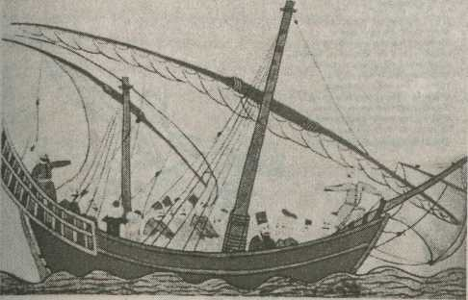

Рис 5. Военный корабль Османской империи.

В самом начале XVI века Османии пришлось столкнуться с новым соперником на восточных границах. Им стало только что образованное государство Сефевидов в Иране. Его основатель - шах Исмаил (1501 - 1524) - первоначально опирался на поддержку тюркских племен, расселившихся преимущественно в Закавказье и в восточных районах Анатолии и находившихся под сильным влиянием крайних шиитских сект. Для упрочнения своих позиций Исмаил провозгласил шиизм государственным вероисповеданием. Укрепление власти Сефевидов в Иране не только ограничивало османскую экспансию на Среднем Востоке, но и представляло серьезную угрозу для внутреннего спокойствия Османской империи, где многие туркменские племена признали Исмаила своим истинным правителем. В начала XVIвека происходили постоянные стычки на ирано-турецкой границе. В 1507-1508 годах шах Исмаил I занял Армению, Курдистан и Арабский Ирак с его крупным центром - Багдаде. Стало очевидным, что большая война между обеими странами неизбежна и близка.

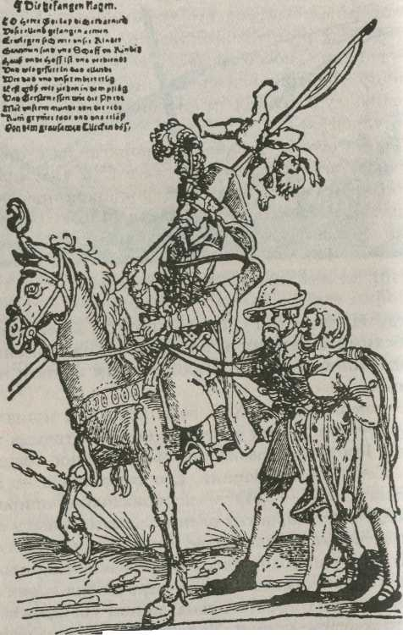

Рис 6. Эрхард Шоэк. Турок с плененными крестьянами. Гравюра. XVI в.

С начала XVI века в Анатолии усиливается волна народных выступлений, принимающих форму еретических религиозных течений. Стремясь ослабить влияние своего грозного соседа, шах Исмаил активно поддерживал восстание в Анатолии, направляя туда своих многочисленных "халире" (эмиссаров).

Чтобы ослабить влияние пропаганды в пользу Исмаила, османские власти уже в 1502 году провели многочисленные аресты сторонников иранского шаха, часть племен переселили в Морею (Южная Греция), а другим запретили пересекать границу с Ираном. Но эти репрессии не имели заметного успеха.

Войны между Турцией и Ираном, которые велись в интересах феодалов обеих стран, объявлялись ими войнами за чистоту ислама, против ереси. Иран, где господствующей религией был шиизм, объявлял ересью суннизм - господствующее направление в Турции, и наоборот.

Особой остроты достигли отношения между Турцией и Ираном, когда на престол вступил Селим I (1512 - 1520), люто ненавидевший шиитов. Еще будучи наместником Трабзона, он постоянно нападал на шахские территории. Селим был младшим сыном Баязида II и не был наследником престола. Он сместил своего отца с помощью янычар и начал правление с массовых репрессий против шиитов в качестве подготовительной меры к войне с Ираном. В 1513 году бейлербеям и санджакбеям Анатолии было приказано составить списки и уничтожить всех последователей шиизма в возрасте от 7 до 70 лет. это вызвало ответные гонения на суннитов во владениях Сефевидов и привело к резкому обострению отношений между двумя державами. Вскоре соперничество Тебриза и Стамбула вылилось в длительную войну.

Шах Исмаил избегал боя, желая истощить войска Селима I, он отходил в глубь страны, уничтожая продовольствие. Наконец противники сошлись 23 августа 1514 года в Чалдыранскои долине, к востоку от озера Урмия, близ г. Маку. Войско Селима (120 тыс.), используя свое превосходство в артиллерии и других видах огнестрельного оружия, нанесли сокрушительное поражение иранцам. Дорога к столице была открыта, и Селим овладел Тебризом, столицей Сефевидов, крупным торговым и ремесленным центром, но не смог закрепиться в Иране и отошел в Анатолию. Турки вывезли огромную военную добычу, в том числе и личную казну шаха, увели с собой около тысячи семей лучших ремесленников, которые были переселены в Стамбул и другие города. Согласно перемирию 1515 года, к Турции были присоединены некоторые районы Восточной Анатолии с г. Эзрумом и северная часть Ирака Арабского с г. Мосулом.

После поражения Сефевидов у османских правителей остался лишь один соперник на мусульманском Востоке, союзник Ирана - империя мамлюкских султанов, включавшая Египет, Сирию, Палестину, ряд территорий в Северной Африке, а также вассальные государства в Киликии, на Верхнем Евфрате и в Аравии. Ее глава - султан Каксук ал-Гури также претендовал на роль лидера в мусульманском мире. Селим I в 1514 - 1515 годах усиливает флот и завоевывает юго-восточную часть Анатолии и Курдистан, через которые ему предстояло совершить поход в Египет. Турки заняли крупнейшие города юго-восточной Анатолии и присоединили Курдистан благодаря переходу под их власть курдских беев.

Обезопасив себя со стороны Курдистана, летом 1516 года армия Селима вторглась в Северную Сирию. Уже первые столкновения у Мардж Дабика (24 августа 1516 г) показали военно-техническую и тактическую отсталость войска мамлюков, которые были полностью разбиты. За этим поражением последовал быстрый крах мамлюкского режима в Сирии и Палестине. Города, находившиеся по пути следования османской армии, не оказали никакого сопротивления. Без боя был взят Дамаск, занята Палестина. При подходе к египетской столице турки встретили довольно упорное, но безнадежное сопротивление.31 января 1517 года войско Селима вступило в Каир. Мамлюкское войско отступило в Верхний Египет. Через некоторое время мамлюки были окончательно разгромлены, а их лидер Тумакбей, выданный Селиму, был повешен в Каире.

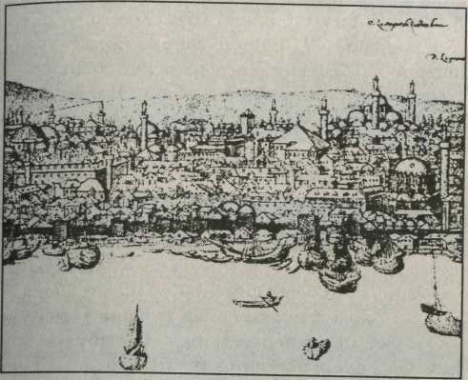

Рис. 7. Стамбул в XVI в.

После завоевания Египта власть османского султана распространилась и на Хиджаз (Западная Аравия) с его священными Меккой и Мединои. Султан увез в Стамбул последнего аббасидского халифа алмутаваккии и основные атрибуты его власти, священные реликвии. Это значительно усилило претензии османских султанов на политическое верховенство в мусульманском мире.

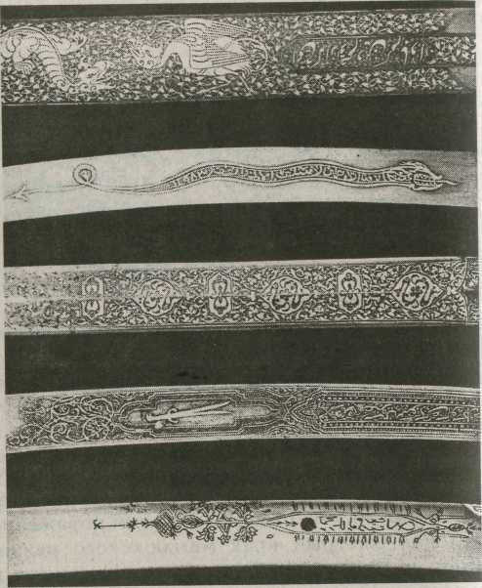

Рис. 8. Персидские и турецкие клинки. XV в.

Селим I оставил нетронутыми общественные отношения в бывших владениях египетского султана, которые он присоединил к своей империи. Лишь в Алеппском (Хамбском) округе получила распространение тимарная система. Отправив тысячи ремесленников из Каира в Стамбул, Селим двинулся обратный путь, побуждаемый к тому же недовольством в армии.

После победы над мамлюками Селим I, получивший прозвище Явуд (Грозный), задумал еще один поход против Исмаила, чтобы окончательно разделаться с ним. Однако известие о новом восстании в Анатолии вынудило его изменить свои планы-

Завоевания Турции на Ближнем Востоке, как и на Балканах, имели крупные международные последствия. С захватами Селима территория Турции увеличилась почти вдвое. Отныне она владела землями и в Африке. Один из крупнейших соперников - Египет перестал существовать как самостоятельное государство, другой - Иран был значительно ослаблен. Под контролем султана оказался почти весь огромный торговый путь от Адриатического моря и границ Венгрии до Персидского залива. Значительно выросла военная мощь Турции, усилился класс турецких феодалов, окрепла центральная власть.

В 1518 году Османская империя оказалась обладательницей важного порта североафриканского побережья - Алжира и прилегающей территории. Но с его приобретением Турция оказалась втянута в войну с императором Карлом V и в борьбу между ним и королем Франции.

Важнейшие торговые центры были превращены в опорные пункты турецкого господства. В них были размещены сильные гарнизоны, предоставленные в распоряжение султанских наместников. Они несли военно-полицейскую службу, охраняя границы новых владений империи. Одновременно они являясь и центром гражданской администрации, в ведении которой находились сбор и учет налогов и другие поступления в казну, которые ежегодно отправляли в Стамбул.

## Завоевательные войны Османской империи в царствование Сулеймана Кануни

В годы правления Сулеймана I Великолепного (1520 - 1566) Османская империя достигла апогея своей военной мощи и славы. Вслед за завоеванием Египта турецкий флот захватил остров Родос (1522 г), что позволило османским властям утвердить господство над восточным Средиземноморьем. Развернув борьбу против крестовых походов испанцев и португальцев в Северной Африке, османские султаны сумели распространить свое влияние и власть на все африканское побережье Средиземного моря вплоть до Марокко. В 1565 году войска Сулеймана даже попытались захватить остров Мальту, однако эта экспедиция потерпела неудачу.

В Европе Сулейман вступил в ожесточенную борьбу с империей Габсбургов. В 1521 году началась война, целью которой был не грабительский набег, а захват Венгрии с ее плодородными землями. Это открывало дорогу в Центральную Европу, делало султана хозяином одной из главнейших магистралей Европы - Дуная, обеспечивало ему положение крупнейшего монарха Европы. В 1521 году был захвачен Белград, который входил тогда в состав Венгрии. В апреле 1526 года начат новый поход с целью захвата венгерских земель. Турецкая армия продвигалась вперед, не встречая сопротивления. В Венгрии шли раздоры между крупными феодалами и королем, казна была пуста. Лишь к середине августа венгерскому королю Людовику II удалось собрать небольшую армию, которая расположилась на правом берегу Дуная у г. Мохача.29 августа 1526 года венгерско-чешское войско потерпело сокрушительное поражение. Дорога на Буду была открыта, и в середине сентября она сдалась без боя.

В мае 1529 года турецкая армия начала новый ход имея на этот раз главным противником Австрию. Не задерживаясь в Буде, султан двинул свою армию к Вене и осадил ее. Однако взять австрийскую столицу так и не удалось. На протяжении 1526-1543 годов турки предпринимали пять походов против Венгрии. По договору 1547 года Венгрия оказалась разделенной между Габсбургами и Османской империей, в вассальную зависимость от султана попала Трансильвания, внутренняя автономия подчиненных ранее Молдавии и Валахии была значительно урезана.

В 1535 - 1540 годах Турция вела также войну с Карлом V, Венецией и Папой Римским. В 1539 году турецкий флот нанес значительное поражение соединенному флоту трех своих противников у Превезы в Ионическом море. В 1540 году был подписан мирный договор с Венецией, по которому Турция получила несколько городов в Далмации. На юге османские войска захватили все побережье Красного моря и достигли Йемена. В 1537 году была предпринята попытка вытеснить из Индии португальцев, которые действиями своего флота препятствовали торговле через Красное море и тем самым наносили Османской империи значительный ущерб. Но эта экспедиция не имела успеха. По пути к берегам Индии турки высадились в йеменском порту Мокко (Маха) и попытались овладеть Йеменом, но наткнулись на сопротивление правителя. Османской империи пришлось вести длительную войну за овладение Йеменом. Постепенно, захватывая одну провинцию за другой, они сумели овладеть прибрежной полосой Йемена лишь к 1570 году.

В 1556 году Османская империя сделала территориальные приобретения в Африке. Война в Африке была следствием войны с Австрией, союзником которой выступал Карл V. В результате в 1556 году был присоединен к империи порт Триполи, а Тунис находился в зависимости от султана.

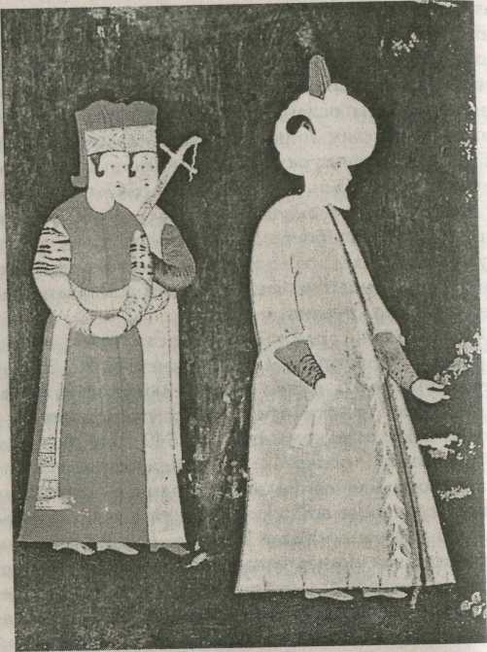

Рис. 9. Нигари. Султан Сулейман и двое придворных. Акварель. XVI в.

На востоке султан после ряда военных экспедиций начал в 1533 году войну с Ираном. Подкупив начальников пограничных крепостей, главнокомандующий Ибрагим-паша открыл себе путь на Тебриз, в июле 1534 года овладел им, а затем и всем южным Азербаиясаном. С прибытием к войскам Сулеймана начиная поход на Багдад. Не встречая сопротивления, декабре 1534 года турецкие войска заняли Багдад. Управление в Ираке Арабском было преобразовано по турецкому образцу. Была введена тимарная система. Однако Сулейману I пришлось вести с шахом Ирана еще две войны, чтобы отстоять свои завоевания: в 1548 - 1549 и 1553-1555 годах. Шах Ирана был вынужден просить о мире. Переговоры закончились подписанием 29 мая 1555 года мирного договора, по которому Ирак Арабский с Багдадом переходил к Турции, а Азербайджан с Тебризом были оставлены во власти шаха. Грузия и Армения были поделены: к Турции отошли их западные области, а к Ирану - восточные. Область г. Карса признана ничьей, было решено ее опустошить, а население вывезти.

В течение 46 лет своего правления Сулейман Кануни (Законодатель) - прозвище Великолепный он получил от европейцев - принимал участие в 13 военных кампаниях, из них 10 были проведены в Европе. Население Османской империи, как полагают, достигло 25-30 млн. человек. Владения турецких султанов простирались на 7 тыс. км с востока на запад и 5 тыс. км с севера на юг, занимая территорию примерно 1 млн. кв.км. Черное и Мраморное моря стали внутренними бассейнами Османской империи.